Velká pardubická svinstva
Autor: Ludvík Hradilek
Pardubice - Světově nejproslulejší výrobek z Pardubic není perník (pečivo), ale Semtex (trhavina).
Od té doby, co se znehodnocuje, aby byl lépe detekovatelný, jeho sláva pohasla.
Ale památníky na něj mají nejenom v Lockerbie. V samotných Pardubicích připomínají slávu chemické výroby obří skládky toxických kalů.
Podívejte se na ně, než je odnese stoletá voda do Hamburku.

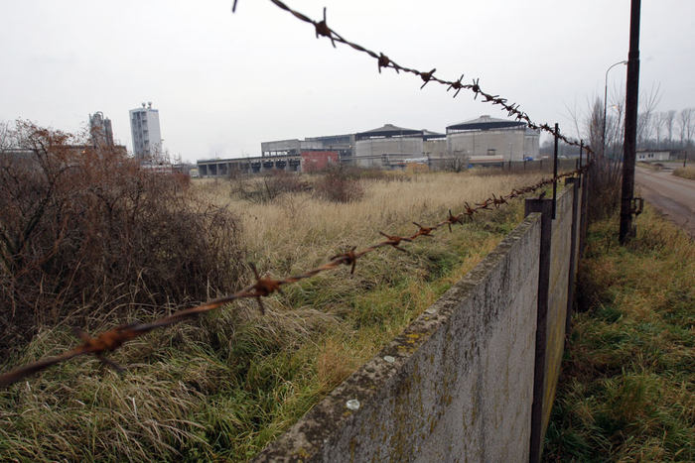
Na žírných polabských lánech, do kterých ruchadlo poprvé zařízlo svůj pluh, vyrostla ve dvacátých letech dvacátého století "Československá akciová továrna na látky výbušné".

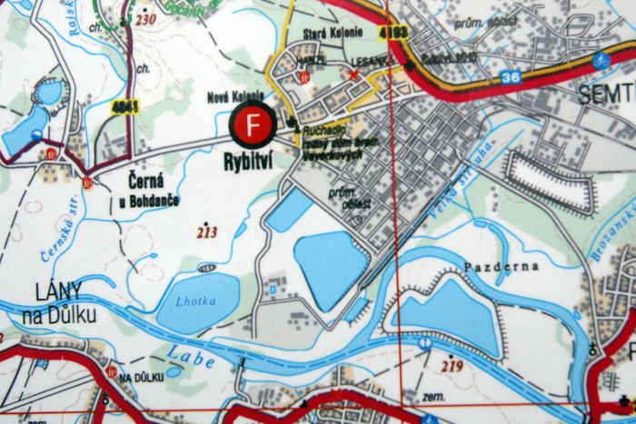
Nádrž Lhotka není jediná mezi chemičkou a Labem

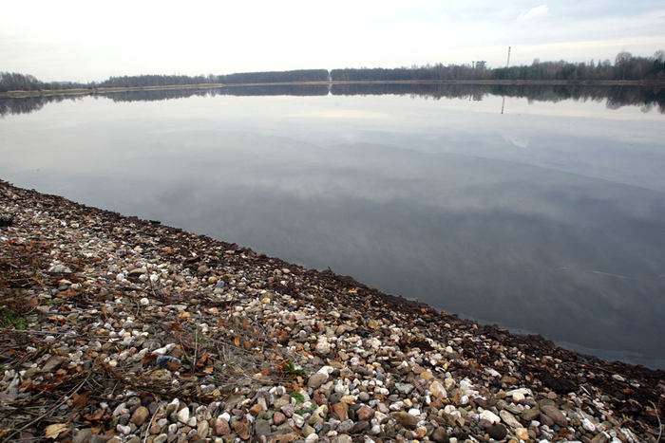
400 tisíc tun odpadů z devadesátileté produkce chemičky. A to jen v této nádrži Lhotka. Celkem se odhaduje, že tu leží přes milión tun toxických odpadů.

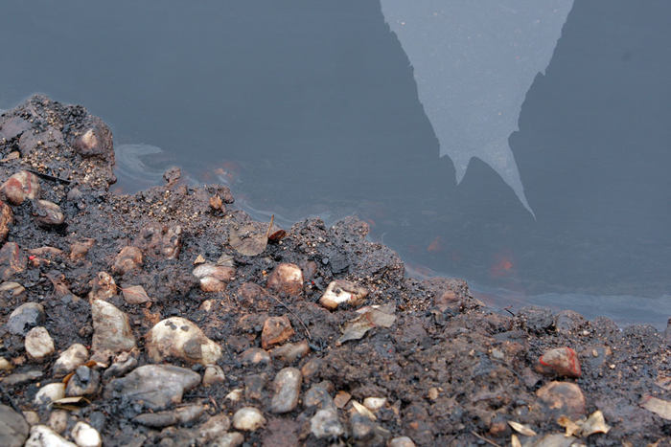
Páchne to jak hydrochinová vývojka, jak si ji pamatuji z temné komory.

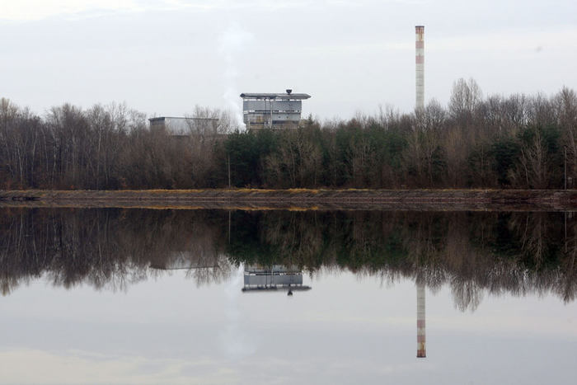
Ani vlnka nehne temnou hladinou. Zrcadlí se v ní spalovna toxického odpadu.

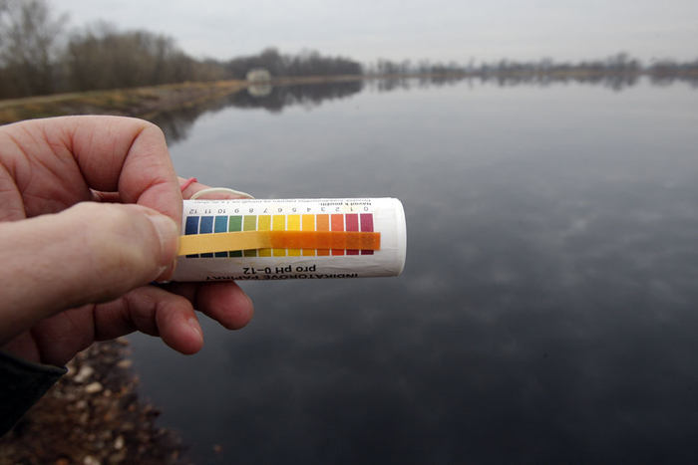
pH papírek to zabarví pěkně, jak kuchyňský ocet, buď je to kyselé nebo červené.

Konec formuláře
Začátek formuláře
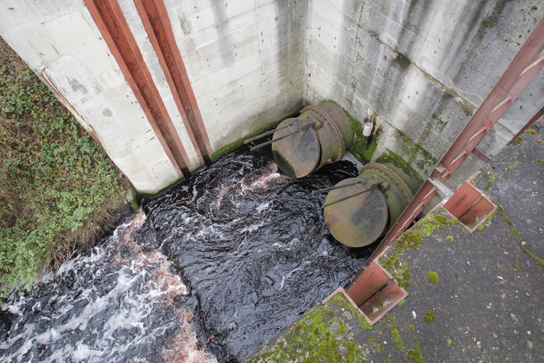
Tady to opouští lagunu

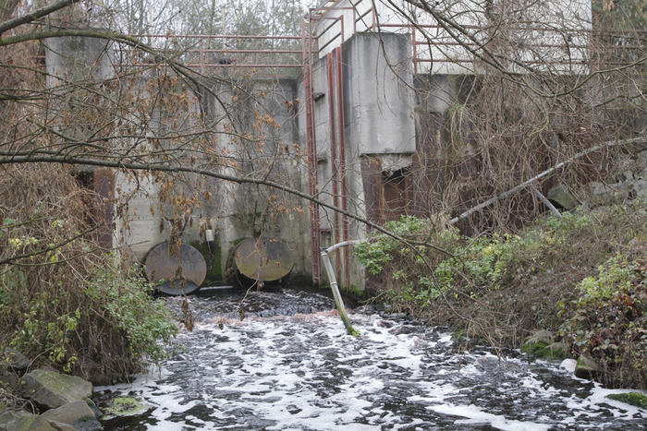
Pění jak malinová limonáda, do Labe to má sto metrů
Konec formuláře
Začátek formuláře

Konec formuláře
Začátek formuláře

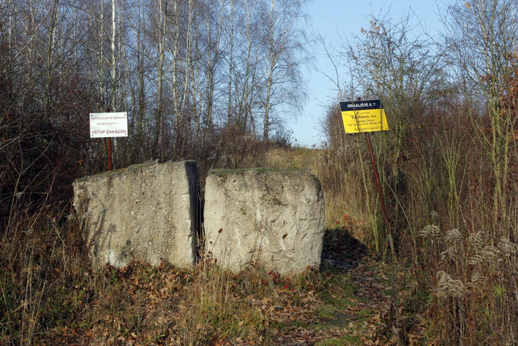
Na labském ostrově sypaná hráz.

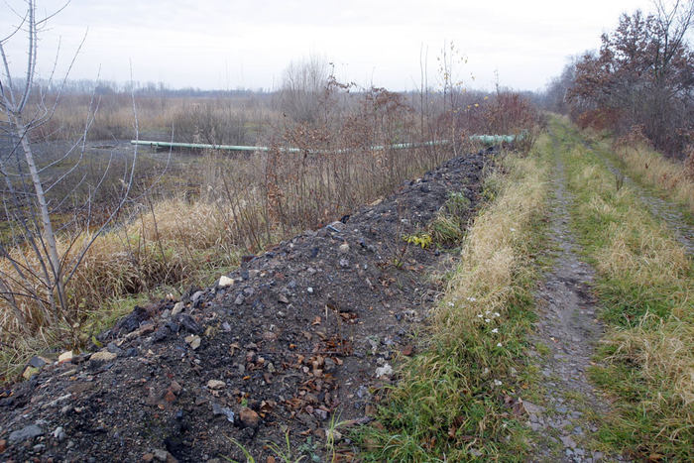
Stále se dosypává.

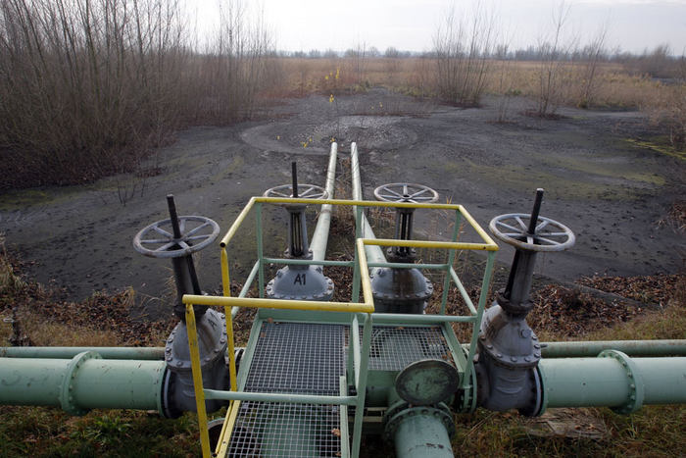
Kol dokola vede potrubí, co sto metrů je výpustní roura. Je jich tu možná dvacet. Tady je kohout zavřený

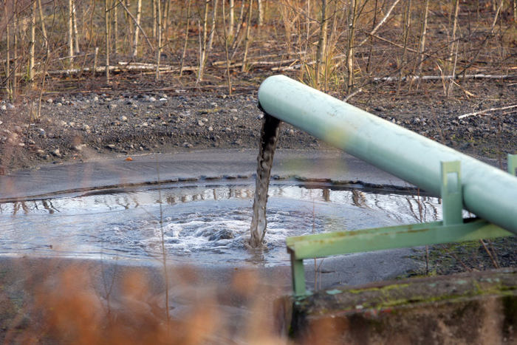
Tady to teče trochu

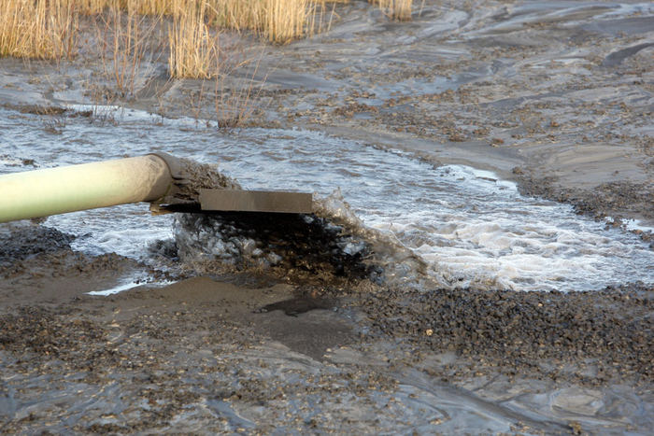
Tady trochu víc.

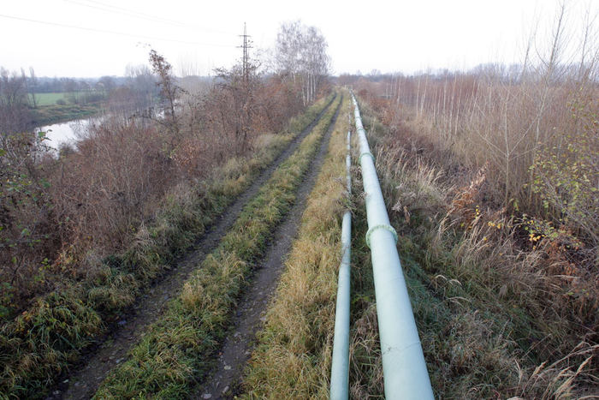
Hned pod hrází teče Labe. S uklízením se možná čeká na stoletou vodu.

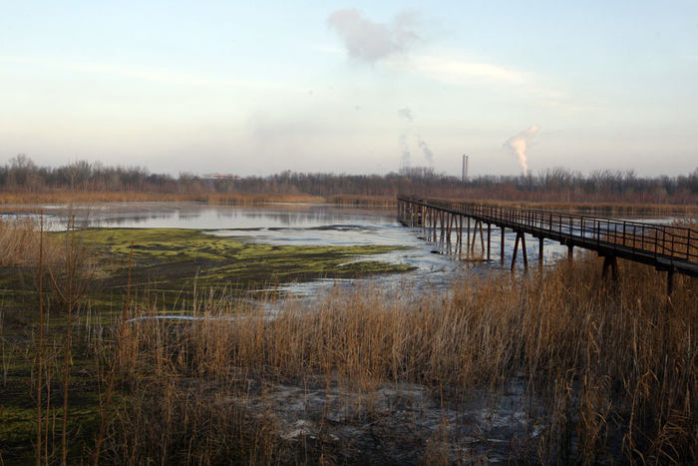
Vyhlídková plošina láká k rozhledu.

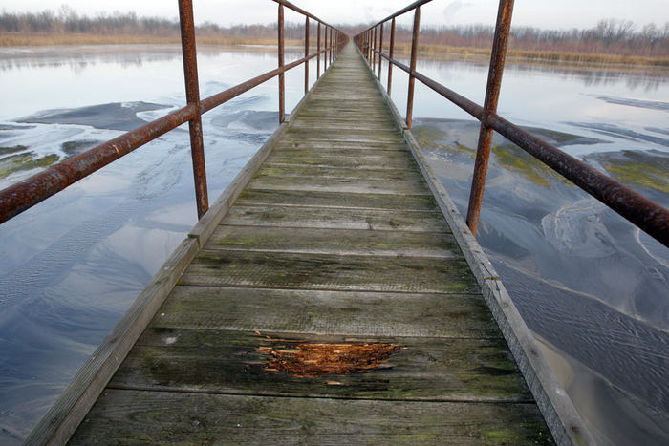
Je třeba našlapovat opatrně.

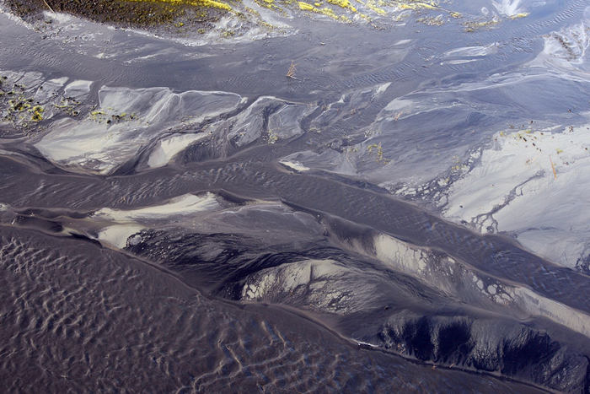
Čarovná hladina odkaliště.

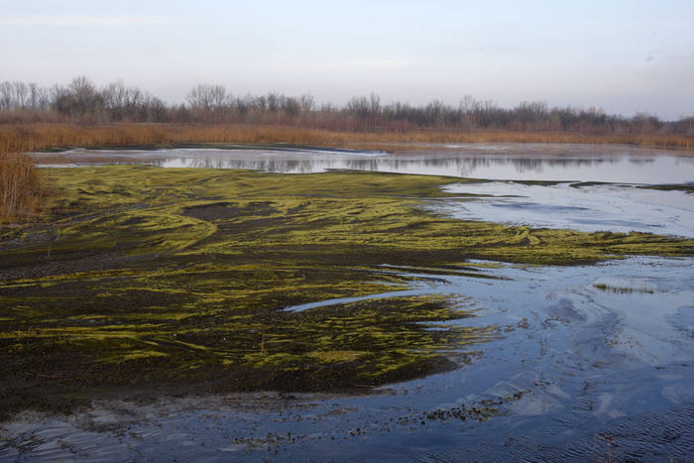
Má mnoho pohledů.

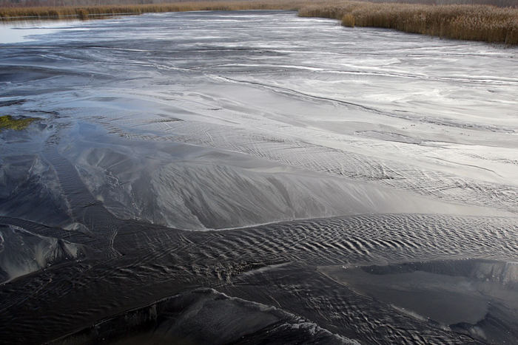
Černé.
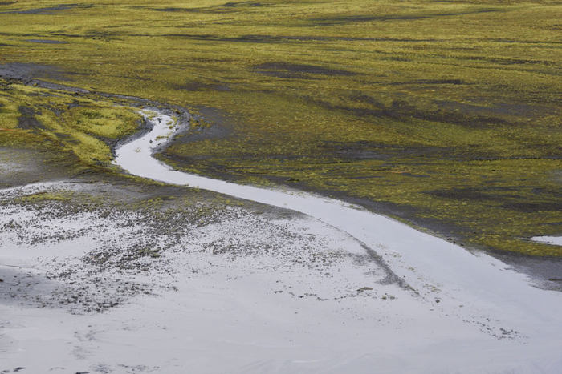
zelené

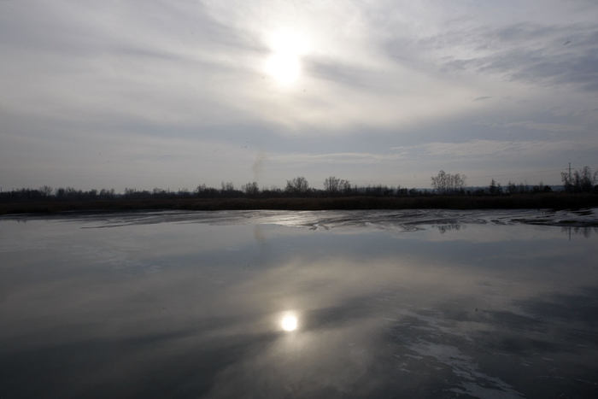
Podzimní slunce brzy zapadá

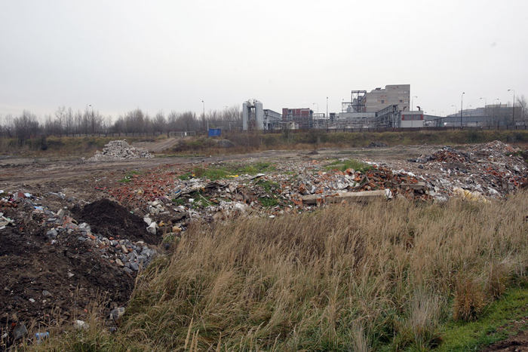
Tohle je odkaliště číslo 5. Rekultivace tu už možná probíhá.

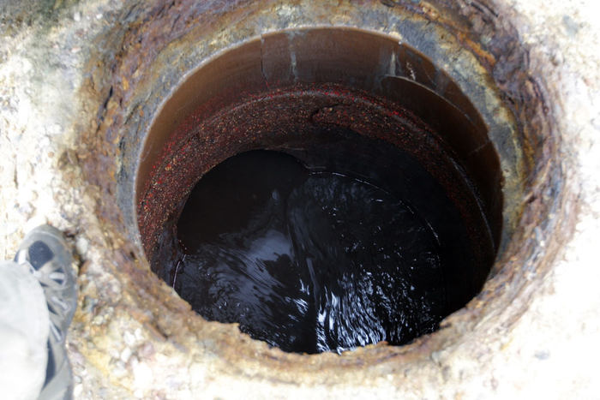
Nová ekologická zátěž stále přitéká, kdo ji dokáže odlišit od té staré?

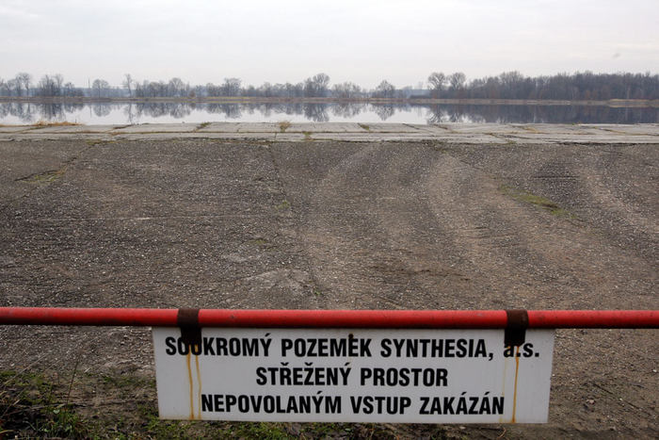
Soukromý pozemek, za který zaplatíme ze státních peněz tři miliardy korun. Tolik má stát odstranění starých ekologických zátěží jen v okolí pardubické Synthesie
400 tisíc tun odpadů z devadesátileté produkce chemičky. A to jen v této nádrži Lhotka. Celkem se odhaduje, že tu leží přes milión tun toxických odpadů.

Ani vlnka nehne temnou hladinou. Zrcadlí se v ní spalovna toxického odpadu.

Tady to opouští lagunu.

zí
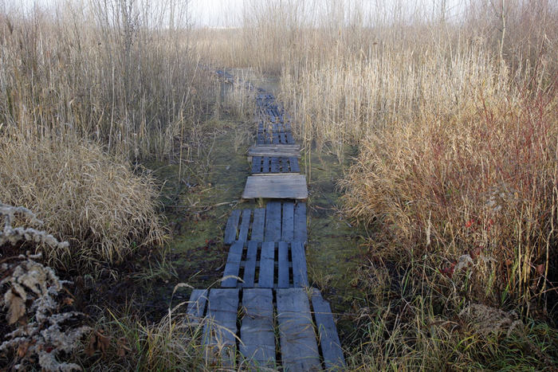
Vede tu i stezka. Bude naučná?

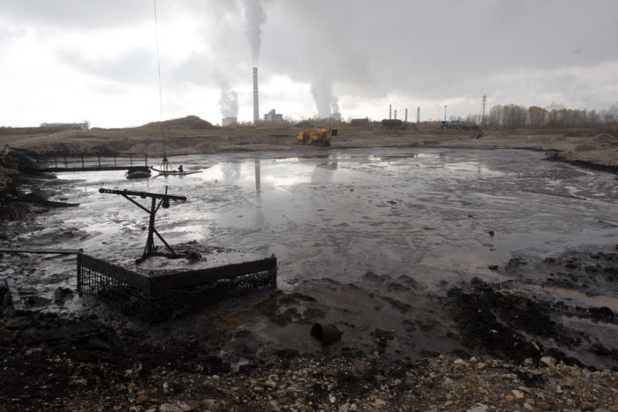

„… a to je ta krásná země, země Česká domov můj.“
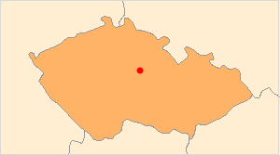

Lokalita

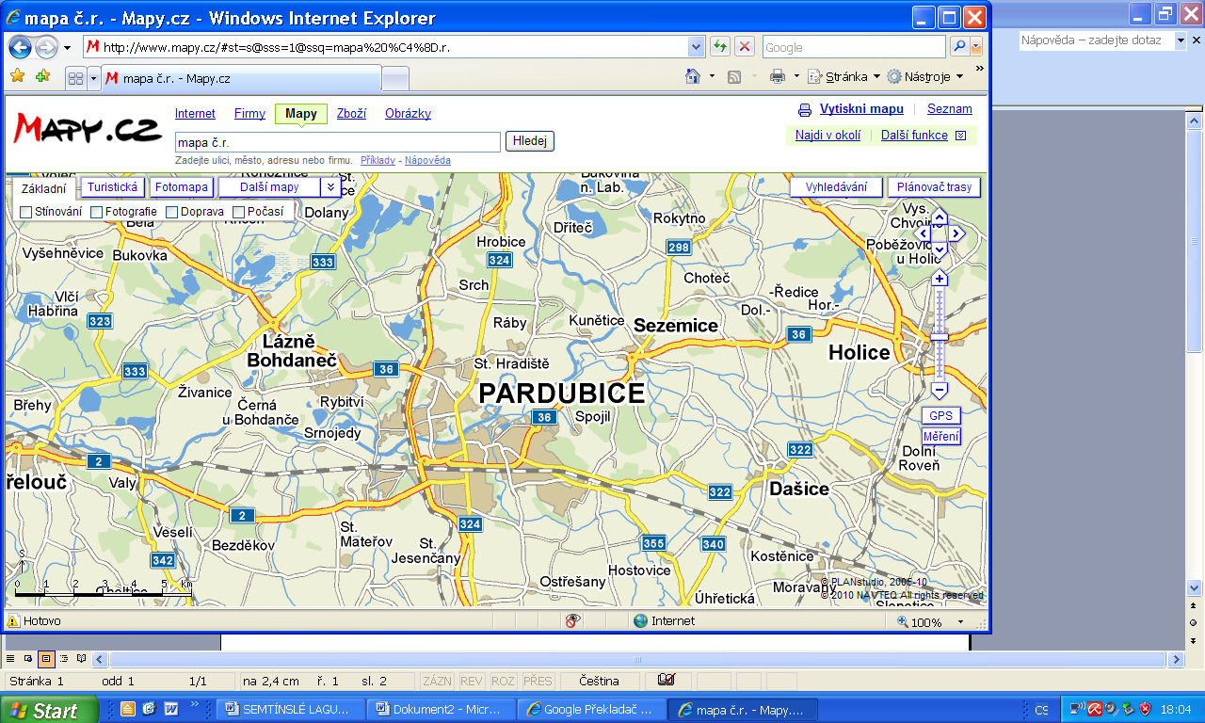

Laguny jsou na katastrálním území obce Rybitví
Synthesia a.s, Pardubice - Semtín
Přední evropský výrobce kvalifikované chemie: pokročilé organické intermediáty, deriváty celulózy, pigmenty a barviva.

